# VBA EXCEL MINI-GUIA

### Mapear columnas de una tabla a rangos y usar los nombres en bucle de tuplas

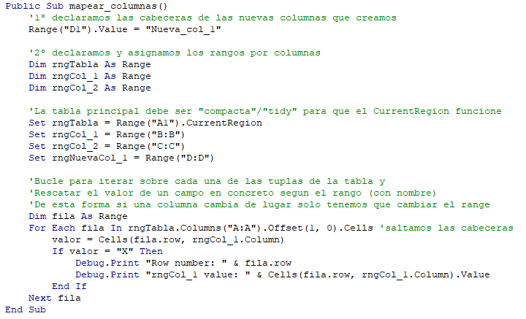

### Ocultar columnas enteras en una sola línea

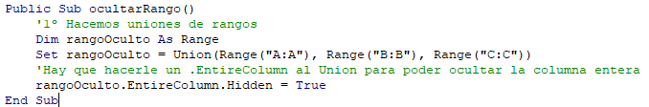

### Filtrado de datos con Autofilter

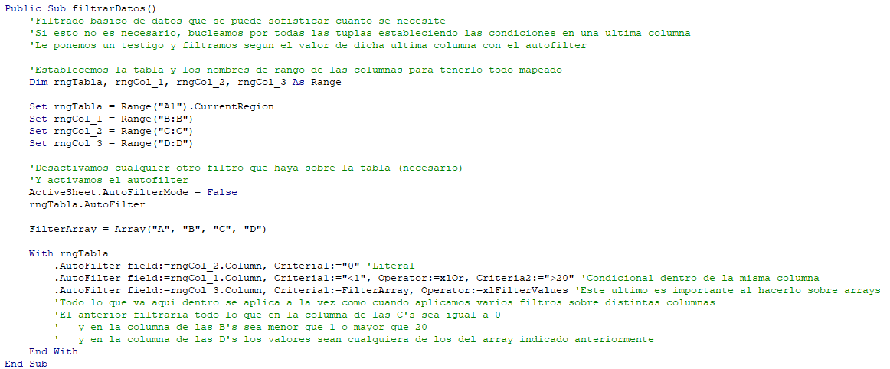

### Asignar Hotkey a un proceso de forma global en el Excel

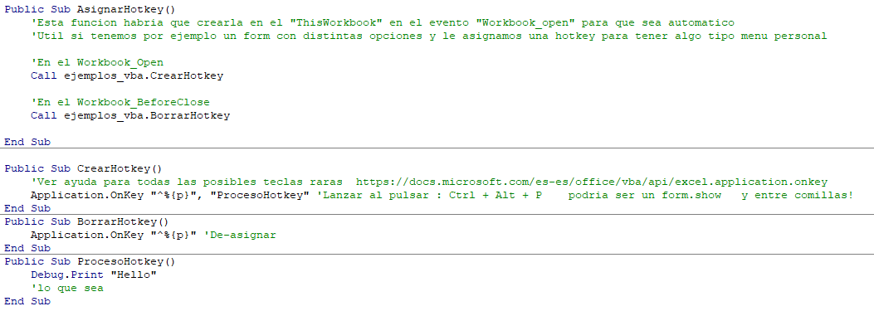

### Generar Diccionario (Scripting.Dictionary) – Microsoft Scripting Runtime

### 

### Funciones para diccionarios

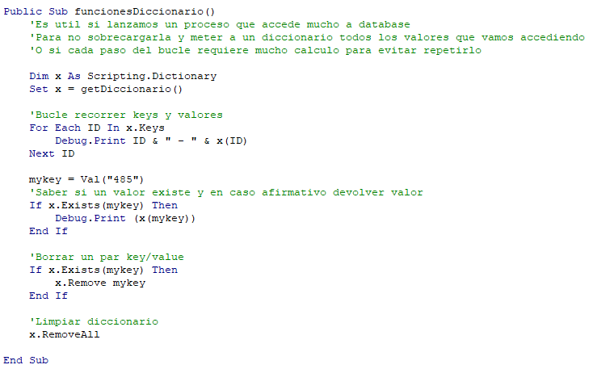

### Acceso a Database Access desde VBA Excel para copiarse una tabla o generar un diccionario según valores de una tabla – Microsoft ActiveX Data Objects 6.1 Library

